2016年大庆市初中升学统一考试
化学卷
一、选择题（本大题共10小题，每小题4分，共40分。每小题只有一个选项符合要求）
1．下图所示的实验操作，正确的是
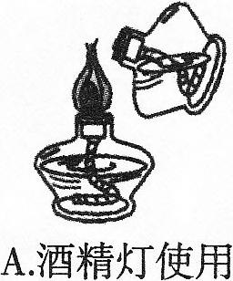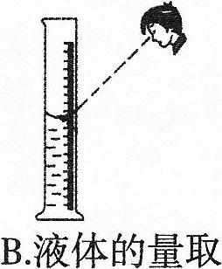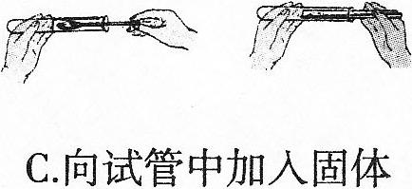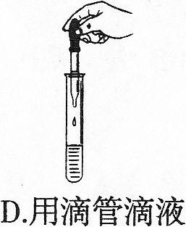
2．下列叙述属于化学变化的是
A．石蜡熔化成液体 B．稀释浓盐酸 C．碘的升华 D．生石灰遇水转变为熟石灰
3．根据你所学过的化学知识，判断下列说法错误的是
A．炒完菜后，应及时擦掉锅底水分，这样可以防止铁锅生锈
B．碳酸氢钠俗称小苏打，可用做治疗胃酸的胃药
C．被蚊虫叮咬后可以涂抹肥皂水或小苏打水以减轻疼痛
D．工业酒精有杀菌消毒的作用，主要成分为甲醇
4．“分类法”是学习化学的重要方法之一，某同学对所学的部分化学物质进行分类，其中完全正确的是
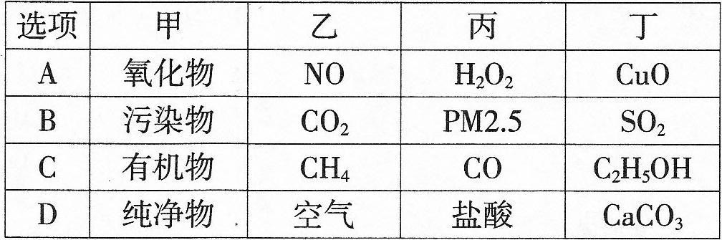
5．“冰毒”是毒性极强的毒品之一，其化学式为C₁₀H₁₅N，下列有关冰毒解释错误的是
A．冰毒是由碳、氢、氮三种元素组成的化合物[来源:Zxxk.Com]
B．冰毒是一种有机物，完全燃烧只生成CO₂和H₂O
C．冰毒中氮原子的原子结构示意图为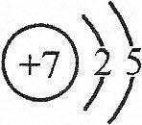
D．冰毒中碳、氢两种元素质量比为24:3
6．下列化学方程式与事实相符且正确的是
A．碳在氧气中完全燃烧 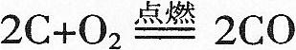
B．用足量澄清石灰水检验二氧化碳
C．用稀盐酸除铁锈 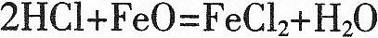[来源:学&科&网Z&X&X&K]
D．用足量NaOH溶液在加热条件下检验NH₄HCO₃中${\text{NH}}_{4}^{+}$
7．除去下列物质中少量杂质所加入试剂合理的是
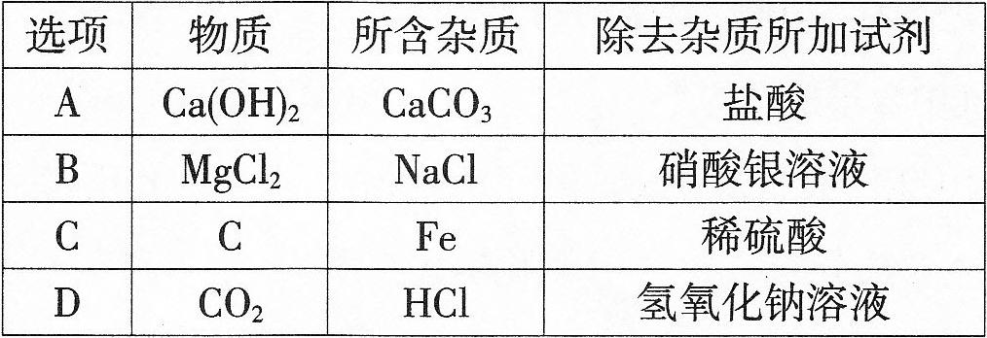
8．下列说法错误的是
A．铁丝在氧气中燃烧有黑色固体生成
B．浓硫酸可做干燥剂是因为浓硫酸具有脱水性
C．废水中含有酸性物质必须先用碱性物质中和成中性以后才能排放
D．石墨质软滑腻，能导电、导热、耐高温
9．如图所示的四个图像，能正确反映对应变化关系的是
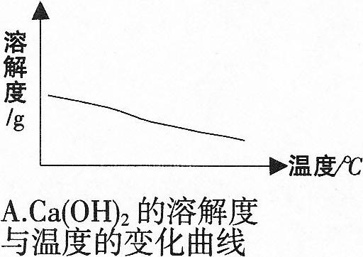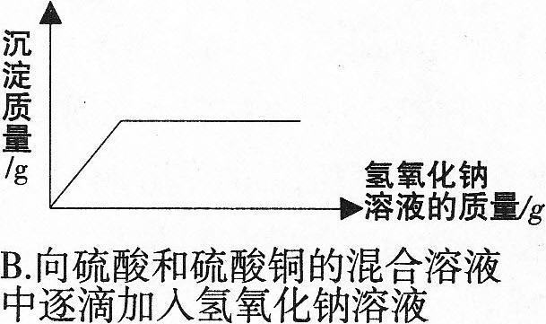
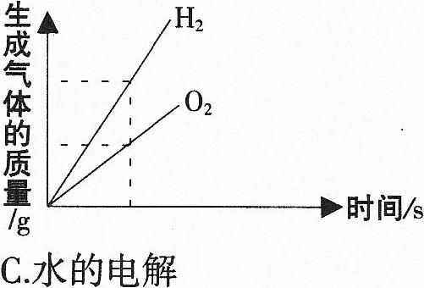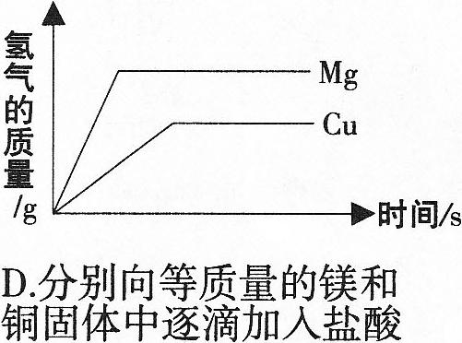
10.铜屑表面呈绿色，欲利用其制取胆矾，某课外活动小组同学设计了如下制取流程，有关该流程说法正确的是
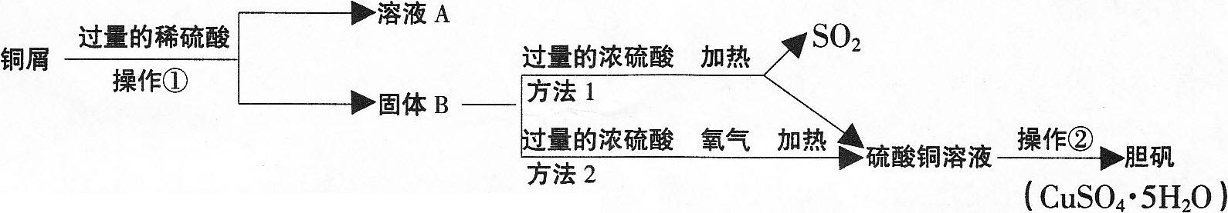
A．操作①所用的玻璃仪器有烧杯、玻璃棒
B．铜屑表面呈绿色的物质俗称铜绿，化学式为Cu₂(OH)₂CO₃
C．由固体B制取硫酸铜溶液的过程中，方法1更符合绿色化学要求
D．操作②的步骤为将硫酸铜溶液加热蒸干
二、填空题（本大题包括5小题，共29分）
11.（6分）(1)空气中含量最多的是____________。（填化学式）
(2)防毒面具中使用了活性炭，这是利用了活性炭的____________作用。
(3)天然气的主要成分为____________。（填化学式）
(4)煤燃烧生成CO₂、SO₂、CO等气体，其中会引起温室效应的是________；溶于水会形成酸雨的是________；能与人体血红蛋白结合的是________。
12.（6分）已知Na₂O₂为淡黄色粉末，常温下可与H₂O剧烈反应，化学方程式为，因此Na₂O₂可用于制取O₂。
根据以上信息回答下列问题：
(1)Na₂O₂中氧元素的化合价为________。
(2)若用Na₂O₂与H₂O反应制取O₂，可以选用图中哪个发生装置________。
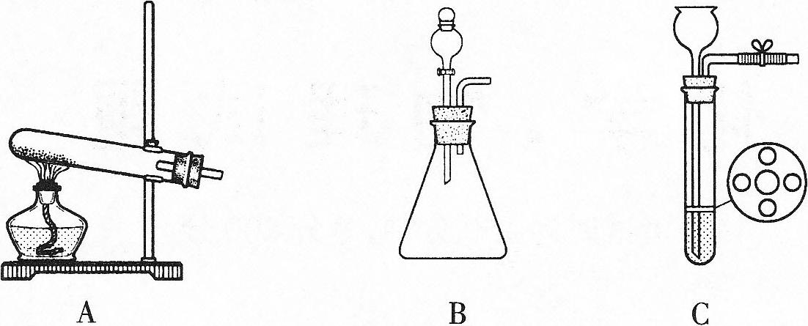
若用同样装置还可选用________、________物质（填化学式）制取O₂，写出该反应的化学方程式________________________________。
13.（6分）室温下，将稀盐酸慢慢滴入装有氢氧化钠溶液的烧杯中，利用温度计测出烧杯中溶液的温度，溶液温度随加入盐酸的质量而变化的曲线如图所示：[来源:Z|xx|k.Com]
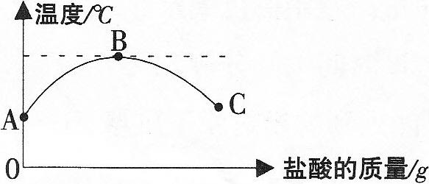
(1)由右图可知，盐酸与氢氧化钠溶液中和反应是______（填“吸热”或“放热”或“无热量变化”）反应。
(2)在A处溶液中加入石蕊，溶液呈________色。
(3)B处溶液的溶质是____________（填化学式）。
(4)B到C的过程中溶液的pH逐渐____________（填“增大”或“减小”或“无变化”）。(5)在C点溶液中加入碳酸钙，现象为____________，化学方程式为________________。
14.(6分)A～H表示初中化学常见物质，它们之间转化关系如图所示（部分生成物已略去）
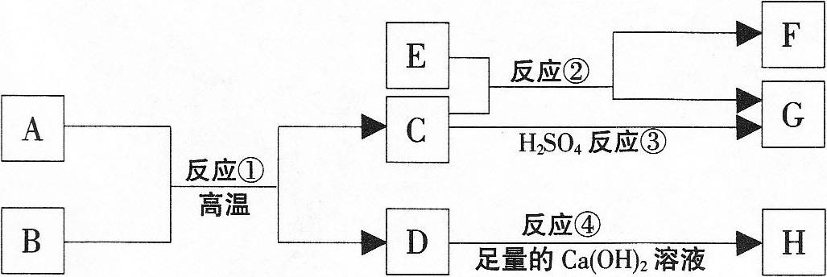
其中A为红棕色固体，反应①为冶金工业的重要反应，且B、D组成元素相同，C、F为金属单质，其它物质为化合物，其中F为紫红色，H为白色沉淀。
请按要求填空：
(1)写出下列物质的化学式：A____________D____________E____________
(2)①～④的反应中属于置换反应的是________（填序号）。
(3)反应①的化学方程式为____________________。
15.（5分）有一工业过程：
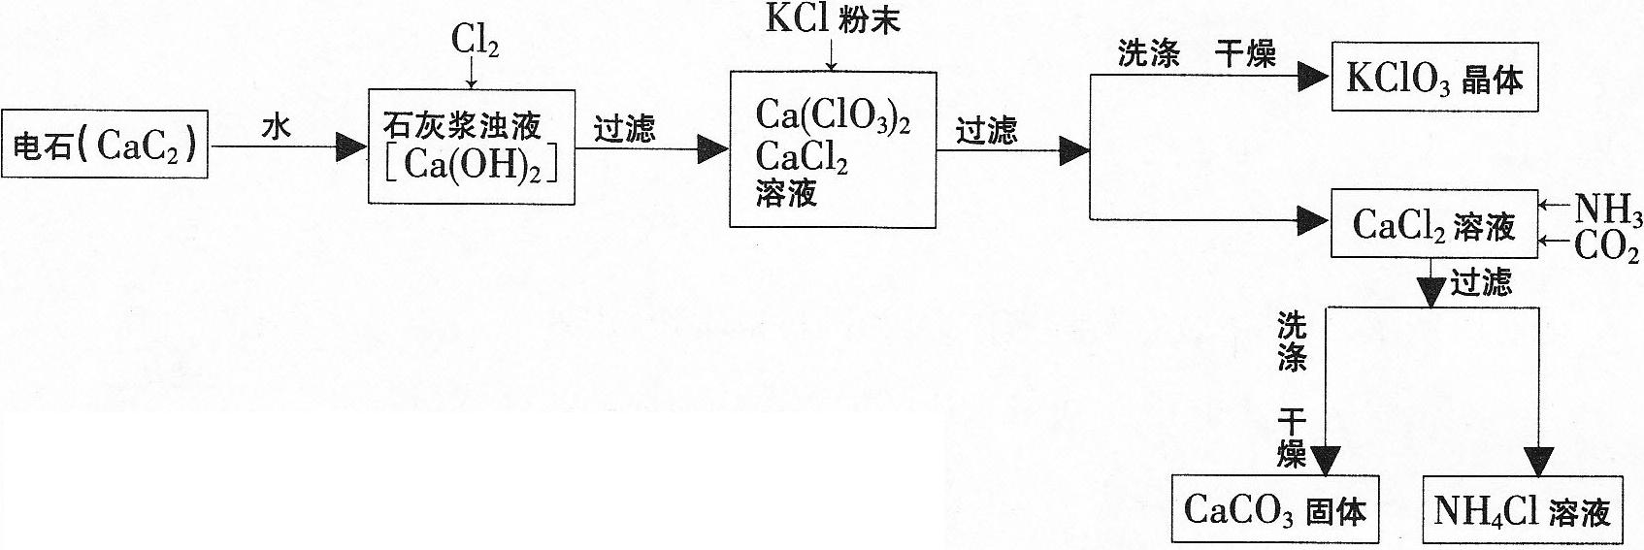
按要求回答下列问题：
(1)请将电石与水反应的化学方程式补充完整：
(2)有关物质常温下的溶解度如下：
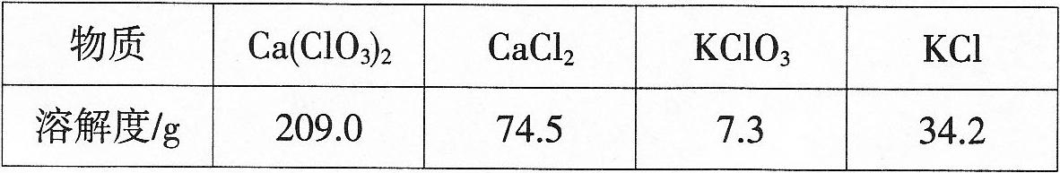
上述流程中加入了KCl粉末，KCl与________（填化学式）发生了复分解反应得KClO₃晶体，该过程得到KClO₃晶体的原因是____________。
(3)写出向CaCl₂溶液中通入两种气体生成CaCO₃的化学方程式：________________。
三、实验题（本大题包括2小题，共23分）
16.（12分）氨对工业及国防具有重要意义，下图为某化学小组同学模拟工业合成氨原理设计如下实验。
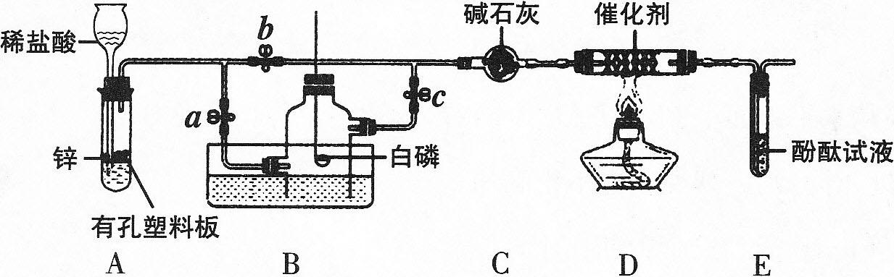
完成以下实验中相关问题：
(1)检查装置气密性。
(2)关闭ac，打开b，从长颈漏斗中加入稀盐酸，A中发生反应生成氢气的化学方程式为________________，在E出口处收集H₂并验纯。
(3)关闭a、b、c在盛满空气的多孔玻璃钟罩内用激光点燃足量白磷，此操作的目的是____________。
(4)待多孔玻璃钟罩冷却到室温，先打开a，再加热D处的酒精灯，最后打开止水夹____，H₂、N₂在催化剂的作用下生成NH₃，该反应的化学方程式为____________。实验过程中C装置的作用是________，E装置的现象为________，此现象说明NH₃溶于水后溶液呈____性。[来源:学.科.网]
(5)实验室用固体Ca(OH)₂和固体NH₄Cl混合在加热条件下制NH₃，应选用下图哪个装置____（填“A”或“B”），该反应的化学方程式为________________。
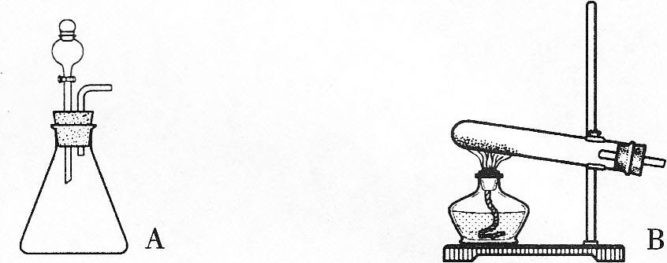
17.（11分）I．小茗同学利用硫酸铜溶液进行趣味实验，他将浸泡了硫酸铜溶液的滤纸在酒精灯火焰上点燃，观察到滤纸颜色变白，由湿变干后燃烧，在燃烧后的灰烬中出现了红色固体，他很好奇，进行了相关探究，请填写有关空白。
[实验目的]探究红色固体组成
[查阅资料](1)温度达200℃时，白色CuS0₄开始分解生成CuO和另一种氧化物，此反应前后各元素化合价保持不变，请写出CuSO₄开始分解时的化学方程式________________。
(2)温度超过1000℃时，CuO分解生成Cu₂O，Cu₂O呈红色，可与稀硫酸反应，化学方程式为：Cu₂O+H₂SO₄=CuSO₄+Cu+H₂O
[做出猜想]假设红色固体成分：①可能是Cu②可能是Cu₂O③还可能是________的混合物。
[实验探究及推理]若取少量红色固体于试管中，加入稀硫酸：
(1)若固体不溶解，溶液仍呈无色，确定红色固体为________，同时也说明滤纸燃烧时的温度低于________ ℃。[来源:学.科.网]
(2)若固体溶解，溶液呈蓝色，是否可以确定红色固体成分____（填“是”或“否”），原因是____________________。
Ⅱ．小茗同学又做了氢气还原氧化铜的实验，结果试管内壁上粘有紫红色物质，老师给了一瓶稀盐酸，请问在实验室条件下如何洗净该试管？简述操作过程____________________。
四、计算题（共8分）
18.向含10g NaOH的溶液中通入一定量的CO₂，然后在低压条件下蒸干得12.6g白色固体，通过计算确定该白色固体的成分及其各组成成分的质量（写出计算过程）。
[查阅资料]1.
2.NaHCO₃溶液在低压蒸干条件下得到的固体不分解。

